**TRƯỜNG ĐẠI HỌC THỦY LỢI**

**BỘ MÔN NỀN TẢNG PHÁT TRIỂN WEB**

**---------------------------------**



**DEMO:**

**TRANG WEB ĐẠI HỌC MỸ THUẬT CÔNG NGHIỆP**

**Giảng viên hướng dẫn: KIỀU DŨNG TUẤN**

Người thực hiện: **NGUYỄN TIẾN TIỆP – 175A071309**

**PHẠM VIỆT TÙNG – 175A071352**

**Link Github:** <https://github.com/tiepnguyen6799/CSE391_175A071309_175A071352/tree/master/indexmtcn/BTL>

**Báo cáo**

1. Lời nói đầu

Qua báo cáo này chúng em xin trình bày về quá trình làm bài tập lớn. Đánh giá về Web Trường Đại học mỹ thuật công nghiệp: Là một web khá đẹp về giao diện, cách sắp xếp rất khoa học, tối giản nhưng tạo được sự tinh tế. Các phần menu, chia bố cục, phần js bắt sự kiện người dùng và footer là những phần được quản trị web quan tâm đến nhiều. Trong quá trình làm bải tập lớn chúng em gặp rất nhều khó khăn, nhưng với tinh thần học tập nghiêm túc và nỗ lực chúng em đã hoàn thành được hơn 70% kết quả thầy yêu cầu.

1. Vai trò trong nhóm

Chúng em đã chia nhau các công việc cần làm, giúp đỡ lẫn nhau khi gặp khó khăn. Chúng em phân chia công việc như sau:

* **Nguyễn Tiến Tiệp**: Trang chủ, Menu, Footer, Chỉnh sửa bố cục, Một số trang con và hoàn thiện Html, Css, Js.
* **Phạm Việt Tùng**: Trang chủ, Admin, Chỉnh sửu Css, Một số trang con và hoàn thiện Html, Css, Js.

1. Kết quả đạt được

Chúng em đã hoàn thành các phần Html, Css, Js, Img để đạt được đến con số hơn 70% trang gốc mà chúng em đã đăng ký

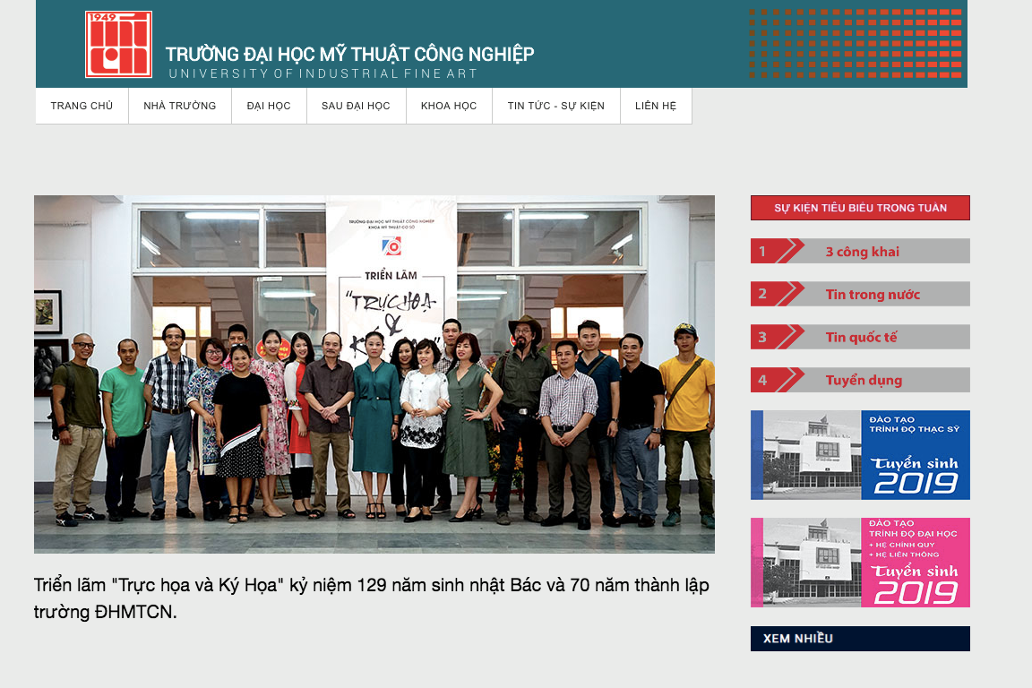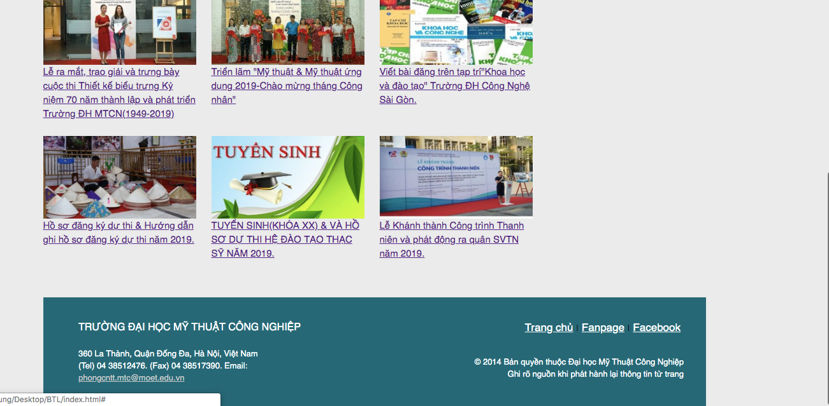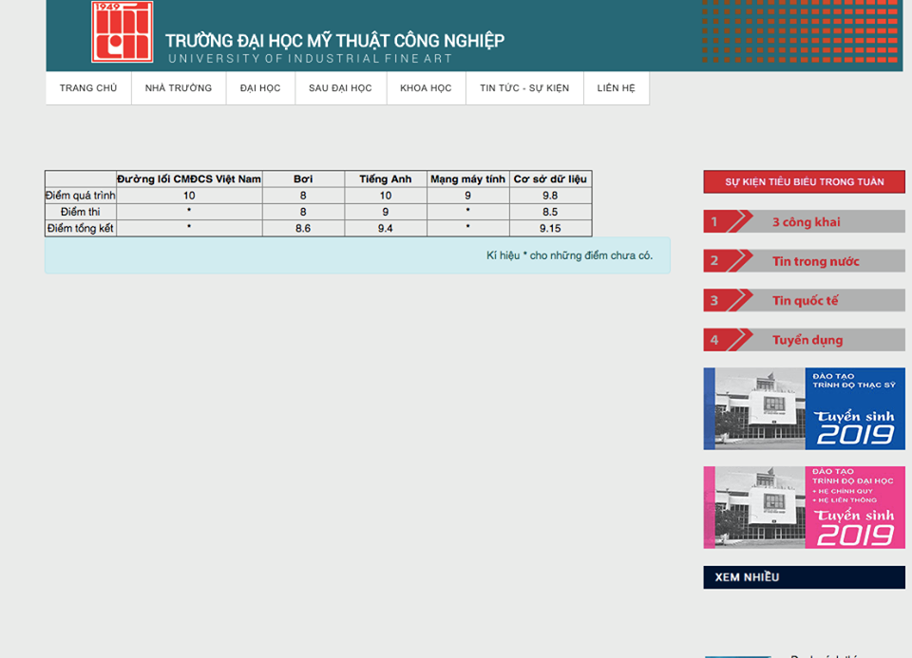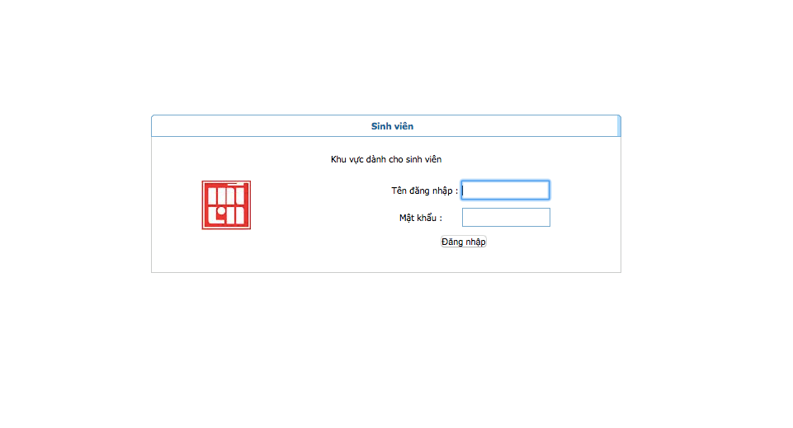

1. Nhưng cái chưa làm được

* Responside
* Trang admin chưa đầy đủ
* Còn chưa hoàn thiện hết Css, Js

1. Kỹ thuật sử dụng

* Dùng code trên Boostrap 4.
* Sử dụng các thẻ Html, Css, Js đúng nơi, đúng chỗ, theo đúng yêu cầu.
* Một số kỹ thuật về Js, trang Admin.

1. Đề xuất chỉnh sửa trang web gốc

* Trang web gốc có sile ảnh chưa có nút định được cần có để người dùng theo dõi tốt hơn.
* Các trang con còn khó tìm kiếm cần có một danh mục rõ dàng.
* Phần menu cần sử dụng kỹ thuật dải chữ để tránh bị đè chữ.
* Phần link đến Admin còn chưa ẩn dễ bị tấn công web
* Còn bị các cá nhân lợi dụng cài các link web khác trên trang chủ để lợi dụng cho việc Seo web.

1. Tài liệu tham khảo

* Bài giảng của giáo viên Kiều Dũng Tuấn
* Tài liệu Boostrap 4
* Một số trang web tự học: W3school, ThachPham và một số trang Youtube